实验目的：提出一种由用户设计的基于姿态的平面交互手势集合

实验安排：

征集N名用户，告知用户需要完全基于姿态进行交互的前提下，令用户针对平面空间五种交互功能进行手势的设计，其中某些功能对应多个子功能，共10项。共得到10xN个手势。（针对 单手空中交互的姿态 进行设计）。

统计问卷：包括（年龄、性别、惯用手和 每周使用空中手势交互小时数）。

实验流程：

实验人员展示每个指令的动画，展示过程中要求参与者提出 基于姿态的单手手势，参与者需要边做出手势动作，边大声说出自己的想法和思考。

当参与者提出一个手势后，会进行两个7-point Likert scales的填写（你认为该手势是否容易执行？1：非常困难，7：非常容易；你认为该手势是否适用于该交互功能？1：非常不适用，7：非常适用），需要用户大声的说出自己的想法。

直到提出所有的手势，实验完成。实验完成后会有最终的访谈环节：

交互功能：

|  |  |  |
| --- | --- | --- |
| 交互功能 | | 功能描述 |
| 平移 | 上 | 向上移动光标 |
| 下 | 向下移动光标 |
| 左 | 向左移动光标 |
| 右 | 向右移动光标 |
| 点选 | | 选择对象 |
| 抓取 | | 抓起对象 |
| 旋转 | 左旋（逆时针） | 使对象逆时针旋转 |
| 右旋（顺时针） | 使对象逆时针旋转 |
| 缩放 | 放大 | 使对象放大 |
| 缩小 | 使对象缩小 |

实验访谈环节：

你有什么想说的吗？

你认为最容易设计和最不容易设计的交互指令分别是什么？

你最满意的一个手势是什么？

总结重述参与者的回答。

实验分析：

实验完成后会得到用户提出的手势集合，共10xN个手势，会得到用户针对每项功能  
agreement rates分析：

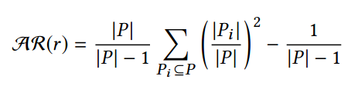

P是参与者的数量，Pi是选择手势i的人数。AR(r)>0.5表示具有非常高的一致性，0.5>AR(r)>0.3 具有较高的一致性，0.3>AR(r)>0.1 具有一致性。

agreement rates 越高,代表更多的参与者提出了相同或高度相似的手势提议，参与者对于执行某个功能的手势理解存在更高的一致性，该手势具有更好的可猜测性(guessability)，该手势从用户体验角度来看更自然、更容易被接受，该手势获得了更高程度的用户共识,更适合作为设计输出。

用户心理模型分析：

根据问卷的结果以及访谈内容，对于每个手势的设计满意度和复杂度给予排名。分析用户使用该手势的出发点以及喜好度。

结合agreement rates定量分析与用户心理模型定性分析，会根据选择该指令的人数和评价进行冲突指令的筛选，最终决定出一组无冲突的指令集合。

实验目的：探究是否能够通过用户姿态行为识别交互意图

实验安排：

征集10名用户，告知用户完全基于姿态进行交互，了解交互设备与交互任务。每名用户需要执行自左向右和自右向左2个交互任务，每个交互任务执行3个block，每个block执行10轮。共采集用户10x2x3x10=600条数据。从每条数据中根据用户操作过程划分出具有交互意图的行为和不具有交互意图的行为。

用户填写问卷：年龄、性别、惯用手和每周使用空中手势交互小时数

实验任务：

用户需要从起始点(Start)向终点(Target)移动，用户可以选择一次性从Start移动到Target，可以选择在Adjust悬停0.5s进入2s的调整姿态时间（这段时间内坐标不进行映射），2s之后会恢复映射。用户假如认为本轮交互过程中负担太重，可以随时告知研究人员，放弃本轮任务。

用户开始时会听到声音提示，进入调整时间和调整时间结束会有不同的声音提示，任务完成后会有弹窗与声音提示。

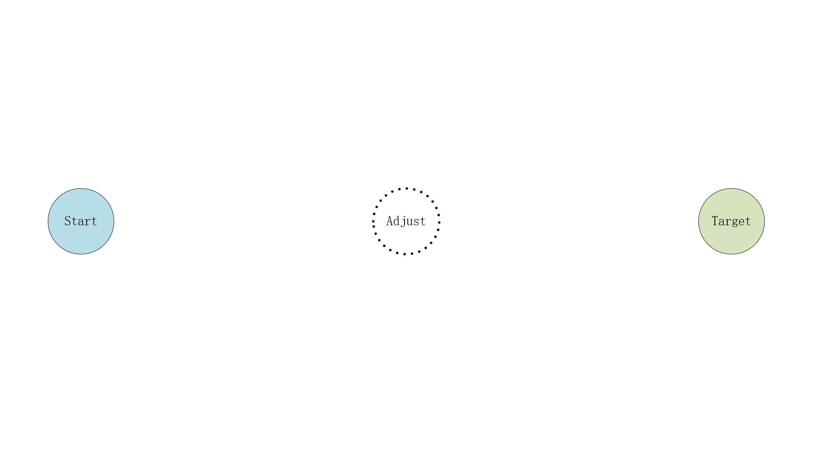

交互任务示意图

实验完成后进入访谈环节：

1：从左到右任务和从右到左任务你感觉有区别吗？

2：在实验过程中，你遇到了什么问题 ？

3：你如何看待这个Adjust区域的？

4：你还有什么其他想法吗?任何想法都可以说

5：实验人员重复自己访谈的理解，并向用户确认+用户补充。总结实验目的，实验收益。

实验目的：探究用户交互意图与姿态行为的研究。预期未来能够进行更自然的人机交互。

用户最后补充和问题

询问是否愿意参加后续实验

感谢参与实验。